Хизриев Заур Хайдарович — Глава города Грозного
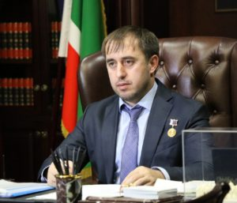

Депутаты
Хизриев Заур Хайдарович | 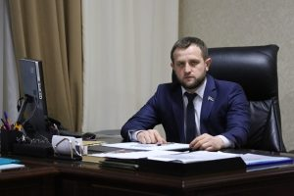Тураев Магомед-Али Вахаевич
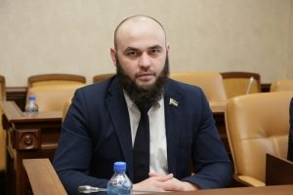Чамаев Руслан Рамзанович | 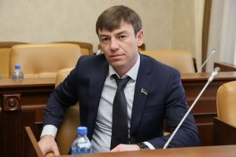Арзиев Рустам Эрикович
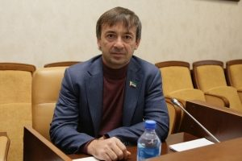Дадуев Исмаил Ибрагимович | 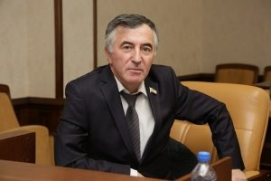Бердукаев Хасайн Даккаевич
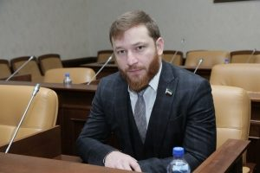Забураев Чингизхан Шахидович | 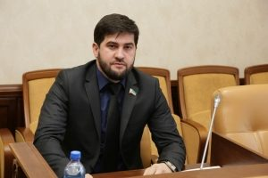Зулаев Рамзан Алхазурович
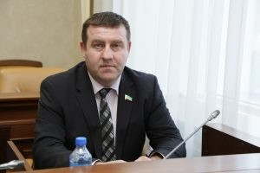Мовлаев Бекхан Шамсудинович | 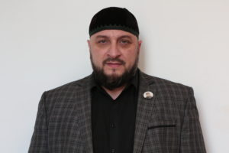Истамулов Ильяс Хумидович
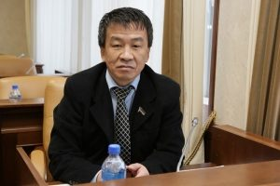Талгериев Олег Баудинович | 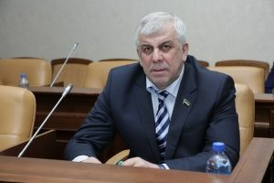Селимов Амхад Маниевич
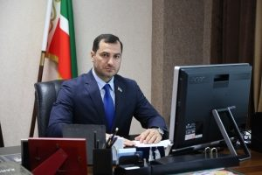Динаев Адлан Аламадович | 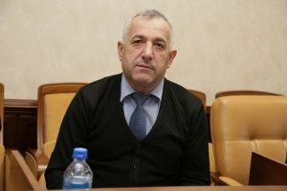Тупчиев Элим Гиланиевич
Дацаев Арсан Хусаинович | Бугаев Максим Алексеевич
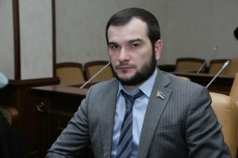Анасов Асхаб Висрадиевич | 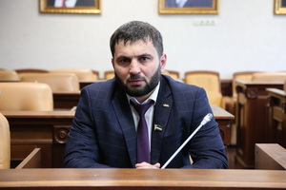Алтимиров Бекхан Басханович
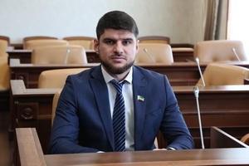Бисултанов Амир Нажмудиевич | 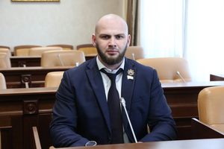Гатаев Аюб Лом-Алиевич
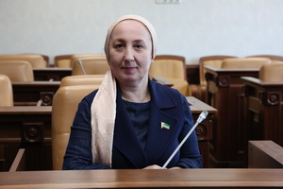Довлетмурзаева Малика Абубакаровна | 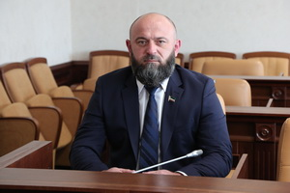Дудуев Иса Салманович
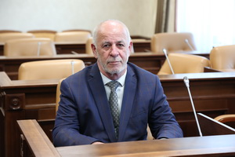Катаев Шамхан Махмаевич | 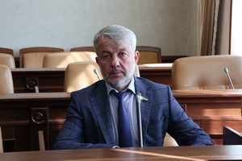Махматов Насруди Махмутович
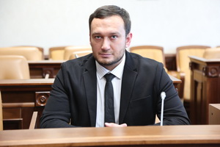Селимов Адам Хамзатович | 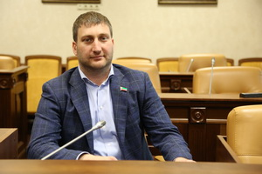Хадисов Аюб Алавдинович
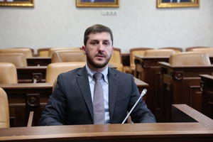Адамов Ваил Сурхоевич

